Exteriérový fitness FS 09
Trenažer chůze
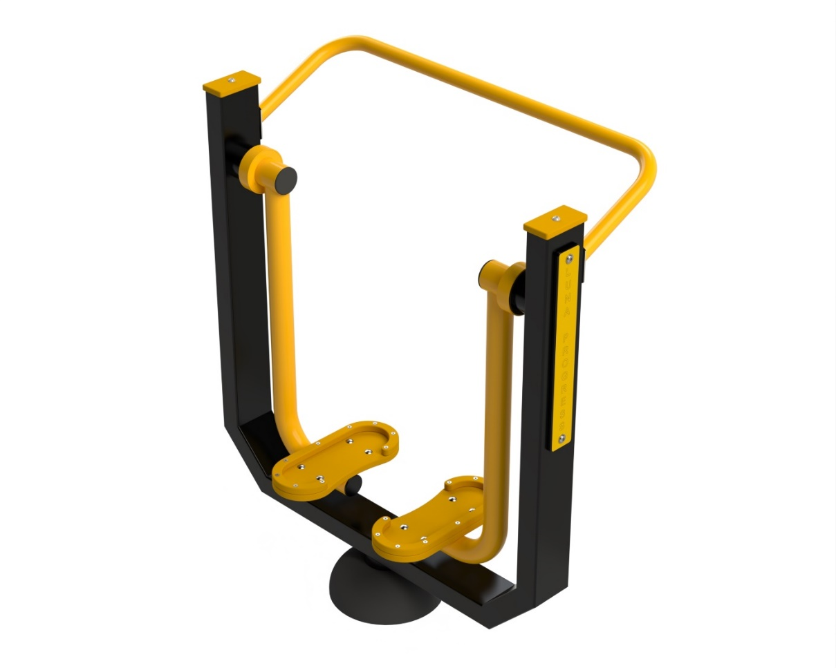

FS 09 Trenažer chůze
Chůze je nejpřirozenější formou pohybu. Toto cvičení je proto vhodné pro každého bez ohledu na věk. Chůzí na trenažéru si procvičíte svalstvo dolních končetin a bederní části zad a zlepšíte koordinaci pohybů. Minimální potřebná plocha 3,6 x 4,15 m

Návod – Pevně uchopte oběma rukama podpůrnou rukojeť a postavte se oběma nohama na pedály. Střídavě tlačte nohy tam a zpět do pohodlné vzdálenosti. Vykonávejte plynulé a kontrolované pohyby. Počet cviků postupně zvyšujte podle zlepšení kondice.
Upozornění - Maximální nosnost zařízení je 150kg. Zařízení může používat osoba vyšší než 140cm. Děti a lidé se zdravotním postižením musí být vždy pod dohledem dospělé osoby. Při používání tohoto zařízení musí být cvičenci s provozním řádem a dodržovat ho. Osoba, která ho používá, si musí být vědoma svého zdravotního stavu a svých fyzických možností. Při cviční nepřeceňujte své fyzické síly.

Obrázek je pouze ilustrační.

